ИП.Михай.Л.В.
Россия, Ростовская область, город Таганрог, 8(989)-534-07-73 Петр
Коммерчески предложение предлагаем «Лавочки со спинкой и без»
Цены на лавочки указаны с доставкой!!!

Длинна 1500 мм.
1 | 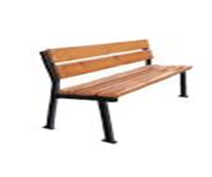  8 900 руб. | 2 | 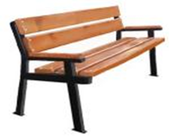  9 600 руб.
3 | 16 300 руб. 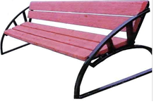. | 4 | 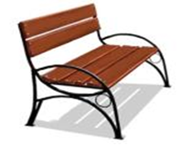  15 250 руб.
5 | 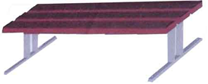  4 910 руб. | 6 | 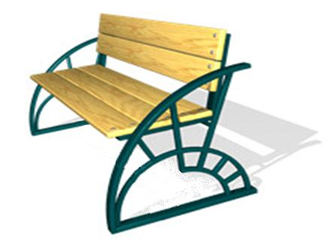  14 200 руб.
7 | 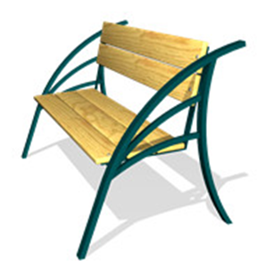  13 490 руб. | 8 | 9 190 руб.  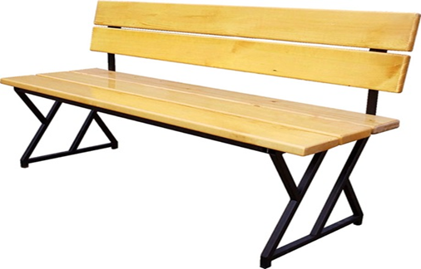

Основания изготавливаются из стальной профильной трубы квадратного либо прямоугольного сечения (25х25, 40х20, 40х40 мм), а так же из стального прутка квадратного сечения 10х10 мм
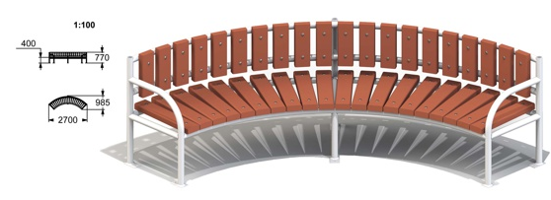
№10 цена 22 990 Руб.

№11 цена 19 100 руб.
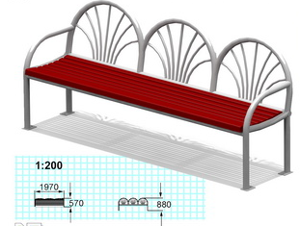
№12 цена 9990 руб.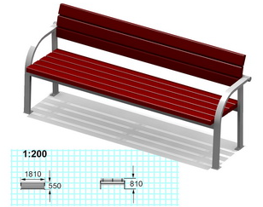

№13 Лавочка с подлокотниками
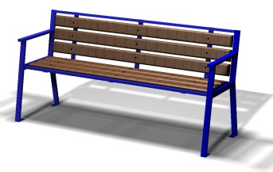1650 х 540 х 800
Цена 9 490 руб.
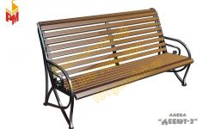 ЦЕНА 23490 руб.
Покрытие |  | Порошковая краска
Длина | 2000 (мм)
Ширина | 1065 (мм)
Высота | 870 (мм)
Материал | Сосна обработанная, профильная труба металлическая 20*20 (мм), труба металлическая d=25 (мм)
Монтаж | Стойки 400 (мм) / под анкеры

